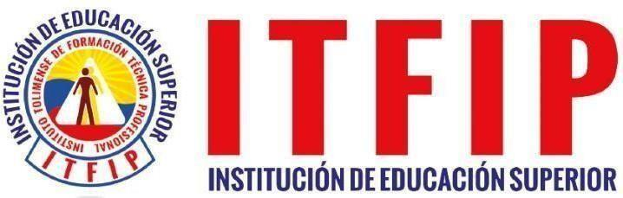

TIPOS DE CONCIENCIA

KEVIN ALEXIS QUESADA RUIZ

Docente: Álvaro Diaz

INSTITUTO TOLIMENSE DE FORMACIÓN

TÉCNICA PROFESIONAL

Espinal – Tolima

2025

Tipos de conciencia

1. Realice una lectura exploratoria y elabore un glosario con las palabras desconocidas.

* **Conciencia intransitiva:** Forma de conciencia limitada, sin actitud crítica, reducida a lo inmediato.
* **Conciencia ingenua:** Nivel intermedio de conciencia, con cierta apertura crítica pero aún influenciada por mitos, tradiciones y autoridad.
* **Conciencia crítica:** Forma avanzada de conciencia, reflexiva, transformadora y comprometida con el cambio social.
* **Emerso:** Persona que empieza a salir de una visión mágica del mundo hacia una comprensión más realista.
* **Inserto:** Persona consciente, crítica y transformadora que se reconoce como sujeto activo.
* **Masificación:** Proceso en el cual los individuos pierden autonomía y se diluyen en un colectivo sin pensamiento propio.
* **Concientización:** Proceso de tomar conciencia crítica sobre la realidad y las estructuras sociales.
* T**ransformación social:** Cambio profundo en las estructuras sociales, políticas y económicas para buscar justicia y equidad.

1. ¿Cuáles son los tres tipos de conciencia identificados por Paulo Freire?

R/: Conciencia mágica (intransitiva).

Conciencia ingenua (transitiva ingenua).

Conciencia crítica (transitiva crítica).

1. ¿Cómo se caracteriza la conciencia mágica y qué implicaciones tiene en la comprensión de la realidad?

* El ser humano está **“**inmerso**”** en la realidad, pero no la comprende de forma crítica.
* No se ha desprendido del mundo de los objetos ni de la concepción mágica de los fenómenos.
* Su mundo es reducido, incompleto y busca explicaciones fantásticas o míticas.
* Implicación: el individuo no reconoce su papel en la transformación de la sociedad ni de su entorno.

1. ¿Qué diferencias hay entre la conciencia ingenua y la conciencia crítica?

* **Conciencia ingenua:**
* Simplifica los problemas.
* Se aferra al pasado, creyendo que antes todo era mejor.
* Valora la autoridad de manera acrítica.
* Mantiene aún inclinación a mitos y creencias.
* **Conciencia crítica:**
* Reconoce las estructuras sociales, políticas y económicas.
* Se ubica como sujeto activo y responsable de su realidad.
* Es reflexiva, transformadora y busca cambios sociales justos.
* Se compromete con la acción social y colectiva.

1. ¿Cómo se puede promover el desarrollo de la conciencia crítica en las personas?

* A través de la educación liberadora y no memorística.
* Con procesos de diálogo entre estudiantes y educadores.
* Generando espacios de participación activa en la sociedad.
* Fomentando la reflexión sobre la historia, la cultura y la justicia social.
* Creando proyectos comunitarios que permitan la transformación real.

1. ¿Qué papel juega la educación en la formación de la conciencia crítica y la transformación social?

* La educación es el medio principal para pasar de la conciencia mágica e ingenua hacia la crítica.
* Permite formar sujetos autónomos, reflexivos y transformadores.
* Ayuda a identificar las estructuras sociales injustas y proponer alternativas.
* Genera procesos dialógicos y participativos, donde el estudiante es protagonista y no un receptor pasivo.
* Contribuye a la transformación social, comunitaria, familiar y personal.

1. Elabore un mapa conceptual sobre los tipos de conciencia que propone Paulo Freire

